Lecture de doc

1. MCC

no sabemos hacer una source de courant. Se debe a un pb de dissipation de puissance.

Or vamos a hacer una regulacion con el rebouclage.

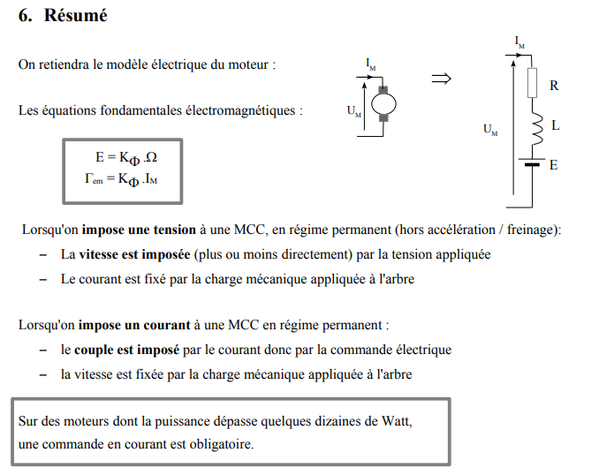

Pilotage:

Sur une petite MCC (de l'ordre de quelques Watts), la commande peut être faite n'importe comment. En effet, sur ce genre de moteur la résistance série R est usuellement assez élevé (quelques Ohms). Donc une attaque en tension directe via un hacheur est tout à fait acceptable.

Dans le cas d'une MCC de moyenne puissance et plus encore pour de fortes puissances, il est **INTERDIT** d'attaquer une MCC en tension (typiquement en agissant directement sur le rapport cyclique d'un hacheur).

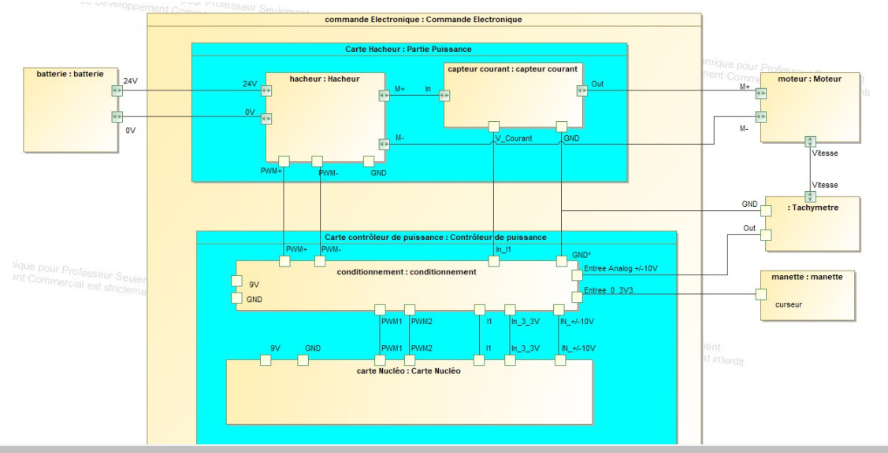

Avec la manette on décide une entrée (qui va se traduire en une consigne vitesse en tension). Puis la carte nucleo envoie une PWM afin d’atteindre cette vitesse au hacheur. Un hacheur est un dispositif électronique de puissance permettant de régler la valeur du courant continu débité par une source. C'est- à-dire, il transforme la PWM en tension en puissance pour le moteur.

Hacheur:

### **Rapport du BE Trottinette**

### **2022-2023**

### **Objectifs et compétences développées**

Les objectifs du Be sont les suivants:

* Implémenter la commande en couple d'une trottinette électrique
* Implémenter la commande en vitesse de la trottinette électrique.

### **Mission n°1 : l'asservissement de couple**

### **Première approche**

Une fois le dossier lu, nous avons répondu aux questions suivantes:

1. **Quelle est la tension de batterie requise pour le fonctionnement de la trottinette ? Ce niveau de tension est-il dangereux ?**

Ce qui est dangereux est le courant. Le seuil de non lâcher c’est 8/10mA. Or 30 mA c’est KO. Donc ce qui tue est le courant mais il faut comprendre que nous sommes une résistance. Alors U/R donne un courant très faible que nous n’allons pas apercevoir. Il y a que la peau qui nous protège, alors avec un courant très élevé la résistance n’existe plus et KO. Les tensions doivent être en dessous de 60 V DC.

Danger salle de TP: brûlures, explosion d’un composant sur le visage.

1. **Quelle sont la tension, le courant, la puissance nominales du moteur ? De quel type s'agit-il ?**

Tension nominale: 24 V

Courant max: 10 A

Puissance nominale: 100 Watts environ

Pmax=VI=240 W

Type du moteur: à courant continu.

1. **Qu'entend-t-on par "asservissement de couple" ? On pourra se reporter au cours sur la MCC (modélisation_MCC.pdf) pour répondre à cette question.**

Energía de un condensador y de una inductance. Lo que caracteriza la energía de un condensador es la tensión. No se puede hacer un echelon en un condensador car on passe d' un etat a otro en muy poco tiempo, y boom. Y para una inductance está el courant. EL drama será cuando tengo 10A y de repente 0A. Ocurrirá lo mismo que con el condensador. Moteur a signal continua es frágil debido a las étincelles que se producen cuando abrimos y cerramos las puertecillas que hay en el motor.

Asservissement du couple: tengo forces tangentielles que van a hacer bouger le moteur. Resumen proceso : le courant crée le couple et le couple crée la FEM.

Asservissement du couple:

Comme tous les moteurs électriques, la machine à courant continu doit être considérée comme un générateur de couple. Ce couple est alors transmis à la charge qui peut entrer en rotation. Par conséquent, afin de réaliser un asservissement du couple revient à réaliser un asservissement en courant. Nous voulons réaliser un asservissement en courant parce que, tel que nous l'avons dit auparavant, nous ne pouvons pas attaquer un moteur en tension car sinon la puissance du composant est énorme et boom.

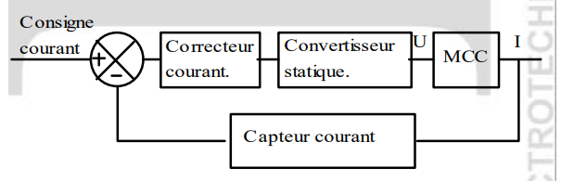

source: ASSERVISSEMENT DES SYSTEMES D’ORDRE 2

1. **Quelle est la consigne du système ? Quelle est sa dimension (son unité) ?**

La consigne du système est un angle en Radian. Nous allons donner un angle à la manette et celle-ci la convertit en tension qui va être donnée au contrôleur.

1. **Quelle est la grandeur captée nécessaire pour opérer l'asservissement de couple ? Quelle est sa dimension (son unité) ?**

Courant en Ampère.

1. **Quelle est la commande du système physique (Système physique = hacheur + moteur) ?**

Commande PWM

Spécificités: In+, In- : niveaux 0 / 3,3V, PWM 0 à 100%, fréquence PWM 20kHz, commandes complémentaires. In + commande M +, In - commande In-.

1. **L'asservissement de couple (comme de vitesse) se fait par la comparaison entre la grandeur de consigne et la grandeur physique que l'on veut asservir. Ces deux grandeurs, à l'entrée du µC, doivent donc avoir la même dimension pour pouvoir être comparées. Laquelle ? Quel est le capteur de consigne ? Quel est le capteur de la grandeur physique à asservir ?**

C’est une tension ..

Capteur de consigne: manette.

Capteur de la grandeur physique: capteur de courant.

1. **Dessiner un premier schéma, une première boucle de régulation en nommant chaque bloc.**



insérer photo Rémi

1. **Parvenir à un schéma bloc de Laplace. Vous pourrez consulter le document "Inroduction_Hacheur.pdf" afin de parfaire la modélisation. A ce stade, l'intérieur des blocs n'est pas encore exigé. Par contre il faut être clair et précis sur les entrées et sorties de chaque bloc (nom, unité, excursion). Faire valider par l'enseignant.**

**Simulation LTSpice**

Nous avons aussi analysé le fichier LTSpice qui se trouve sur Moodle.

Le fichier LTSpice simule un pont H simplifié. Ce dernier est constitué d’un modulant (la commande, dans ce cas il s'agit d’un échelon) et d’un signal triangle afin de réaliser une PWM et pouvoir contrôler un moteur, ici simulé par une inductance, une résistance et d’une source de tension E. Lorsque nous lançons la simulation, à l’instant où l'échelon est généré, le courant I tend rapidement vers la commande.

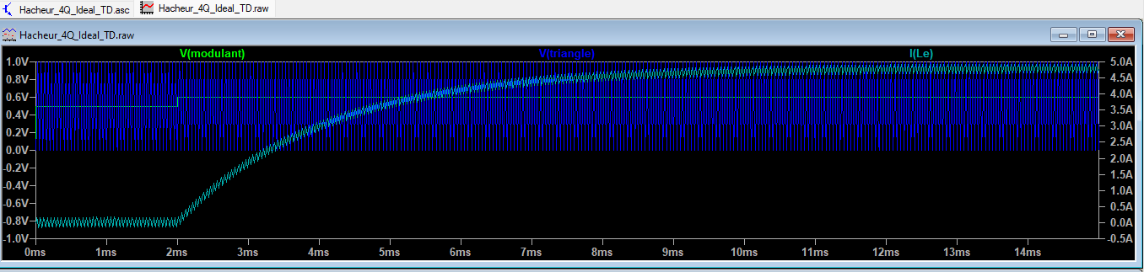

*Simulation avec une fréquence de 20 KHz*

Nous avons aussi joué un peu avec la fréquence. Voici les résultats observés:

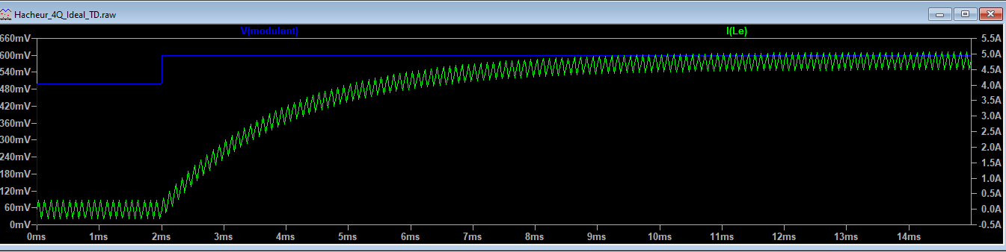

*Simulation avec une fréquence de 10 KHz*

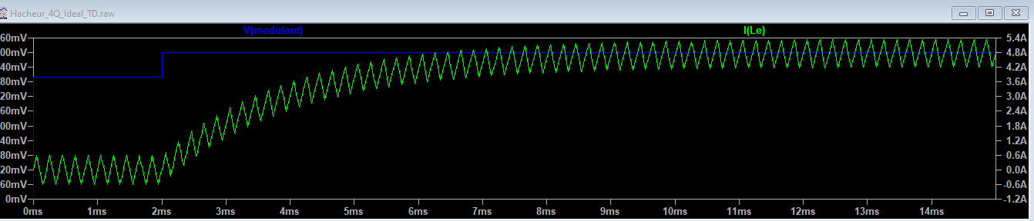

*Simulation avec une fréquence de 5 KHz*

Nous observons que plus la fréquence augmente, moins propre est le courant de sortie (plus les dents de scie sont significatives).

### **Asservissement dans le domaine continu**

### **Achever de modélisation**

Dans la suite, nous donnerons les détails de chacun des blocs de Laplace du schéma bloc trouvé précédemment.

La spécification de l'asservissement de couple est le suivant :

* marge de phase supérieure ou égale à 45° dans le pire des cas.
* fréquence de transition en boucle ouverte 300 et 500Hz,
* erreur statique nulle en boucle fermée.

Nous devons identifier les fonctions de transfert des éléments suivants:

* MCC
* capteur de courant
* filtre
* correcteur
* hacheur

Fonction de transfert du MCC:

Le moteur peut être modélisé tel que :

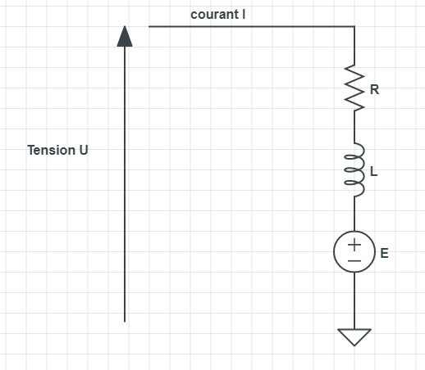

*Modèle du moteur*

Nous avons:

$I=\frac{U-E}{R+Lp}$

$⇔I=(U-E)∗\frac{\frac{1}{R}}{1+\frac{L}{R}p}$

Or, tel que nous pouvons nous rendre compte que le terme E nous l’avions pas inclus dans notre schéma bloc initial.

Le terme (U-E) pourrait se traduire comme un sommateur dans le schéma bloc. Posons aussi $G(p)=\frac{\frac{1}{R}}{1+\frac{L}{R}p}$. Nous obtenons alors le schéma bloc suivant:

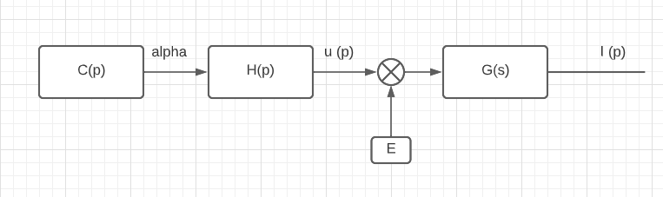

*Schéma bloc (1).*

*Avec E proportionnel à la vitesse.*

Or, nous devons vérifier que u(p) est indépendant de E afin de pouvoir considérer E comme une perturbation.

Par conséquent, on ne peut pas simplifier E car il est proportionnel à la vitesse. Or, la vitesse ω dépend du couple moteur et du couple mécanique (ça dépend si la trottinette est en montée ou en descente). Donc, le schéma bloc (1) doit être modifié. Voici une deuxième version:

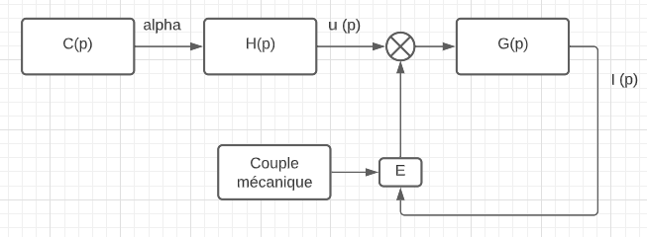

*Schéma Bloc (2)*

Malheureusement, nous sommes en train de compliquer beaucoup l’affaire. Certes E (p) dépend des couples mécanique et moteur mais le changement est très lent par rapport au bloc que nous avons défini tel que G(s) qui a une constante de temps égale à $\frac{L}{R}$ très rapide. Nous allons donc considérer dans la suite E (p) indépendante et donc E est une perturbation externe contre laquelle le système va lutter.

Puis, en ce qui concerne l’étude de la stabilité du système, nous considérons E=0 à l’état initial. De plus, puisque notre correcteur sera constitué entre autres d’un intégrateur, nous verrons par la suite que le rejet de cette perturbation se fait directement.

Finalement, la fonction de transfert du moteur s’écrit alors:

$G(s)=\frac{\frac{1}{R}}{1+\frac{L}{R}p}$

Le capteur courant

Tout d’abord, nous devons nous poser la question suivante: quel est l’intérêt d’utiliser un capteur courant pour le fonctionnement du moteur à courant continu?

Initialement, nous avons ceci:

Dessin

Nous voulons asservir en courant continu. Or, le moteur que nous avons considéré ci-dessus fonctionne seulement avec une entrée sinusoïdale.

L’idée révolutionnaire qui vient répondre à cette question est la suivante: insérer un capteur courant à effet Hall. Le capteur de courant à effet Hall est un type de capteur de courant exploitant l'effet Hall pour produire une tension qui est l'image exacte (avec un facteur de proportionnalité connu) du courant à mesurer ou à visualiser.

Tel que nous l'avons expliqué auparavant, nous voulons un champ magnétique nul. Donc, la contre-réaction mise en place grâce au capteur courant va s’occuper de ceci.

Une fois cela a été réalisé, notre moteur peut fonctionner tel que nous le souhaitons. De plus, cette structure nous permet non seulement de travailler en continu mais de mesurer le courant.

Rappel: la sensibilité du capteur va dépendre du nombre de spires. Si nous avons trois spires, nous pouvons les mettre en série mais aussi en parallèle afin d’utiliser qu’une seule. Dans notre cas, nous utilisons qu’une seule spire.

En regardant la datasheet du capteur LTS6-NP, nous avons repéré que le capteur à un offset de 2,5V et une sensibilité de 104.16 mV/A. Nous remarquons que notre courant de sortie du moteur (compris entre $±10 A$) est en accord avec les spécificités du courant maximal du capteur (nous n' atteignons pas la zone de saturation).

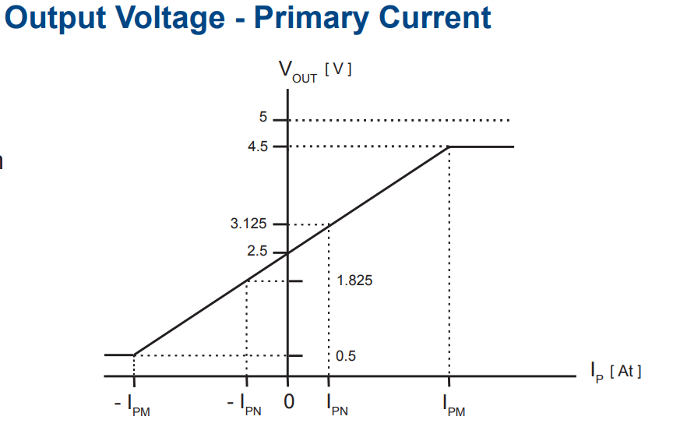

Par conséquent le bloc du capteur peut s'écrire de la façon suivante:

$N(p)=0,10416$

C’est donc un gain.

Le filtre

Le correcteur

L’implémentation du correcteur est une étape délicate.

Revenons au schéma bloc suivant :

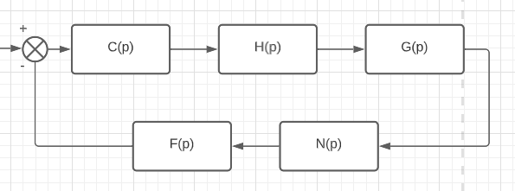

Nous voulons assurer le courant avec le capteur et le filtre . Or si le capteur à des défaillances, ceci peut être une catastrophe pour la régulation en courant. C’est pour cette raison que dans la vraie vie, deux capteurs de courant sont, au minimum, placés en parallèle afin d'assurer les possibles défaillances.

Raisonnons tout d’abord sans le capteur et sans le filtre.

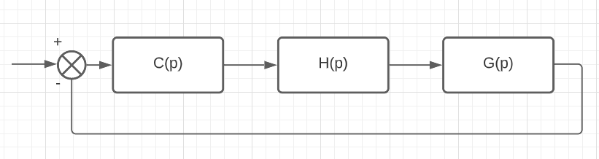

FTBO BODE

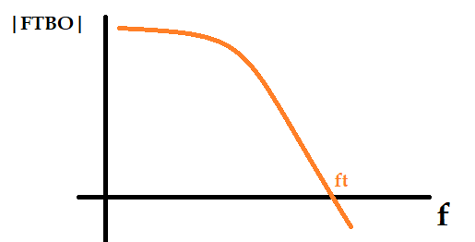

ft est la fréquence de transition

Concernant l’erreur:

Le tracé du module de la FTBO nous donne le gain. Plus notre amplification est grande en boucle ouverte, plus petite sera l’erreur en boucle fermée. D’où que nous cherchons à avoir un gain monstrueux afin d’obtenir une erreur quasi nulle en boucle fermée. Or, si nous augmentons davantage le gain, la fréquence de transition sera décalée vers la droite, ce qui aura un impact dans notre marge de phase et par conséquent sur la stabilité du système.

Concernant la stabilité:

Grâce au tracé de la phase nous pouvons en déduire la stabilité de notre système. Notre système sera stable si à la fréquence de coupure notre marge de phase est supérieure à -180º. Plus cette marge de phase est élevée, plus notre système est stable. Nous cherchons d’habitude à avoir une marge de phase supérieure à 45º.

Considérons T(p) la fonction de transfert englobant les fonctions de transfert du moteur, du hacheur, du correcteur et du filtre.

T(p) s’écrit donc:

$T(p)=\frac{K}{(1+τ_{p})(1+τ_{1})(1+τ_{2})}$

avec $τ_{p}$ la constante de temps du moteur.

avec $τ_{1}$ et $τ_{2}$ les constantes de temps reliés aux condensateurs du conditionnement.

Applications numériques:

* $τ_{p}=2 mS$ donc fp=80 Hz

$τ_{1}$

$f_{2}=30 Khz$

Nous avons:

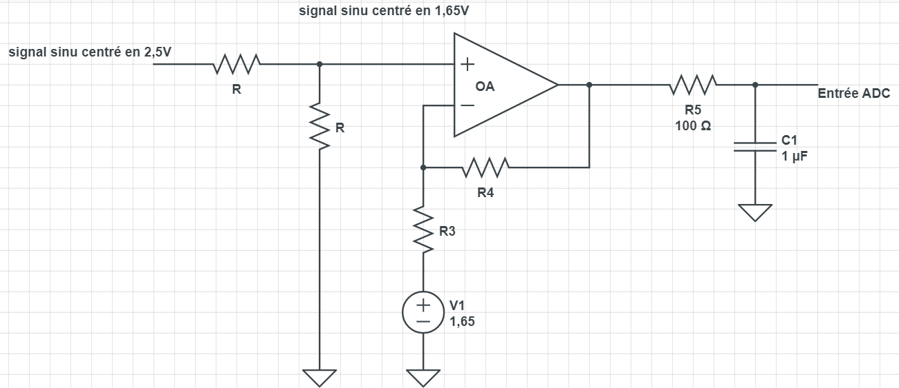

Nous avons au début un signal sinusoïdal centré en 2,5V qui sort du capteur. Puis, il traversera un pont diviseur afin d’être centré en 1,65V pour l’ADC. Juste avant l’entrée de l’ADC nous avons inséré un filtre afin d’enlever les hautes fréquences qui viennent perturber l’ADC. En électronique numérique, les filtres analogiques sont parfois nécessaires avant la conversion analogique-numérique, d’où la nécessité d’insérer un filtre anti repliement.

Filtro de façon à avoir seulement jusqu’à Fe/2 (critère de Nyquist). Or nous devons savoir qu’avec un pauvre filtre passe bas d’ordre no es realmente suficiente. C’est pour cette raison que nous ajoutons une capacité en parallèle après le pont diviseur. Básicamente es mejor poner este filtro antes del aop. Or, a ser verdad, podríamos reemplazar este filtro por uno de chebyshev. Pero todo se complicaría pues un ordre plus élevé quiere decir más frecuencias de cupura. Y por consiguiente esto puede tener un impacto en la inestabilidad del sistema. Par conséquent, même si c’est un filtre pourri, restons avec un ordre 1 afin de ne pas devoir réfléchir à des fréquences de coupure (tel que Fc>Ft) et à l’impact dans la marge de phase.

Concernant le correcteur:

Nous devons réaliser un correcteur PI (proportionnel et intégrateur).

DIBUJO

Ce que nous devons comprendre du schéma: nous avons trois fréquences de coupure. Or la troisième est très élevée (voir les 30 KHz) et les deux autres sont au niveau de 80 Hz et 2000 Hz. D’où que seulement ces deux dernières sont dessinées sur le schéma. Si nous traçons la phase de ce système, (dessin)

Ce système est inconditionnellement stable car à 180º n’est jamais atteint. Si le gain k augmente (afin de réduire l’erreur en boucle fermée), la fréquence de coupure diminue et on gagne en marge de phase. Même si k diminue, 180º n’est jamais atteint. Alors, pour atteindre une marge de phase supérieure à 45º, nous utilisons un correcteur proportionnel.

La partie intégratrice va nous permettre d’avoir une erreur nulle en boucle nulle. Avec le proportionnel on atteint un gain élevé mais la marge de phase est affectée… D’où que le I tout seul n’est pas suffisant.

Par conséquent, nous construisons un correcteur PI. Or, nous ne pourrons pas satisfaire toutes les spécifications: pour obtenir une erreur nulle et en marge de phase supérieure à 45º, la fréquence de transition devra bouger.

En effet, puisque la marge de phase est suffisante, nous n’avons pas besoin d’un dérivateur pour augmenter la marge de phase.

Rappel:

1. Le régulateur P assure une transmission instantanée du signal d’erreur avec une action relativement dynamique . Mais incapacité à annuler notamment l’erreur statique.
2. La constante de temps Ti est appelée la constante de temps d'intégration. Ce type de correcteur n’est pas réalisable avec un réseau passif (circuit RC) mais une bonne approximation peut être réalisée avec un montage intégrateur à base d’ampli. Intérêt principal : ajout d’une intégration = capacité à annuler l’erreur statique pour une entrée en échelon. Malheureusement cela s’accompagne d’un ajout d’un déphasage de −90◦ ⇒ risque de rendre le système instable, au minimum diminution de la marge de phase.

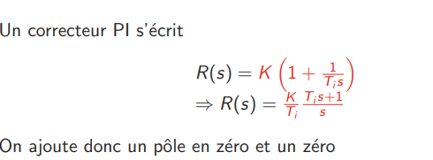

Paramétrage du PID avec matlab

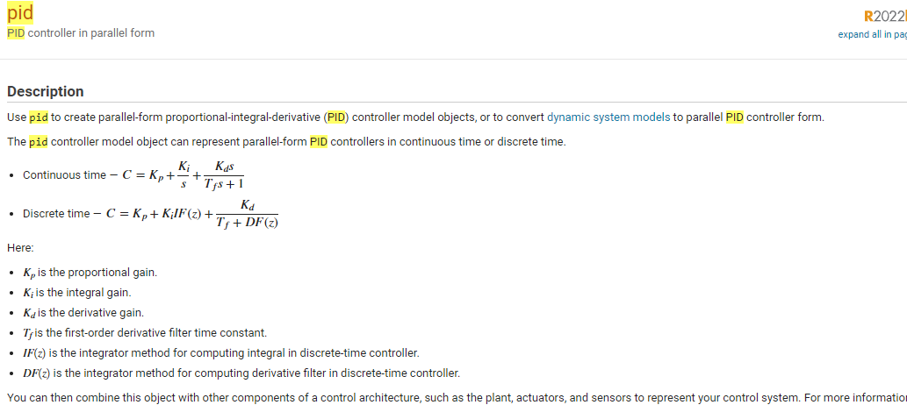

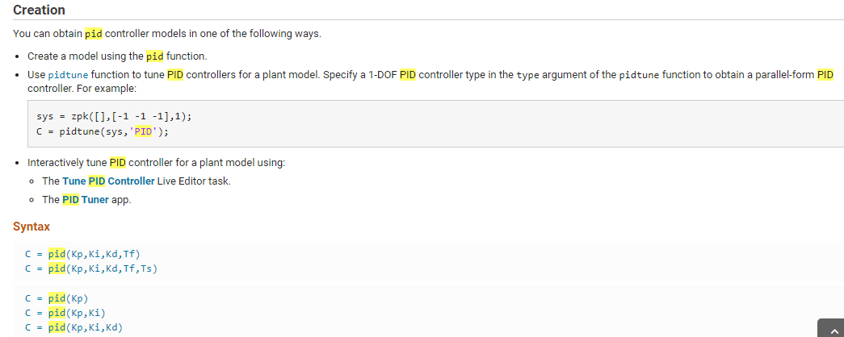

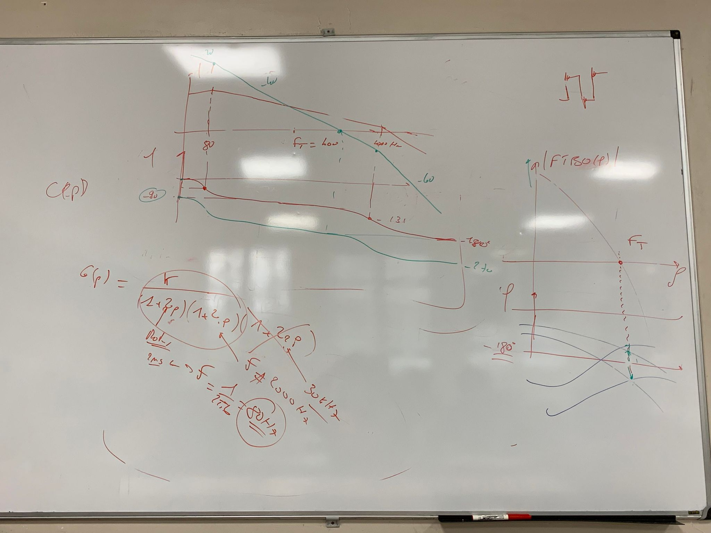

<https://www.youtube.com/watch?v=0UnWkj2X8Yk&ab_channel=NourAddine> link video correcteur

<http://courelectr.free.fr/AOP/AOP.HTM>

Rappel correcteur: